Zorg ervoor dat jullie poster aan volgende criteria voldoet:
+/-
Het maakt emoties los. Als je iets voelt bij een poster, blijft de boodschap langer hangen.

De poster zet aan tot actie. Activeren doe je door je publiek te prikkelen.

Een creatieve slogan (mag te maken hebben met één van de redenen waarom je het plasticvrij feest organiseert.)

2 redenen waarom je een plasticvrij feest organiseert.
De boodschap van de poster is duidelijk.
De plaats, datum, ticketverkoop… worden vermeld.

Voorbeelden poster:

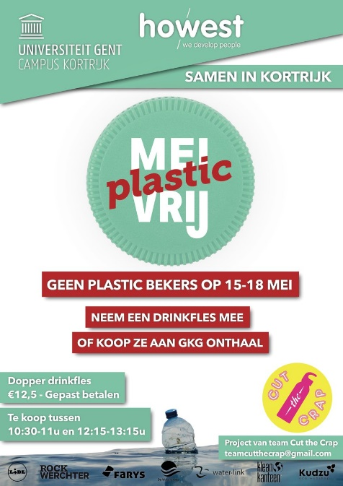

Zorg ervoor dat jullie uitnodiging aan volgende criteria voldoet:
+/-
Datum, tijdstip en plaats worden vermeld.
De boodschap van de uitnodiging is duidelijk.

Het thema van het feestje is duidelijk.
2 redenen waarom je een plasticvrij feest organiseert.
Het is duidelijk dat de mensen iets moeten laten weten als ze er niet bij kunnen zijn.

Voorbeelden uitnodiging
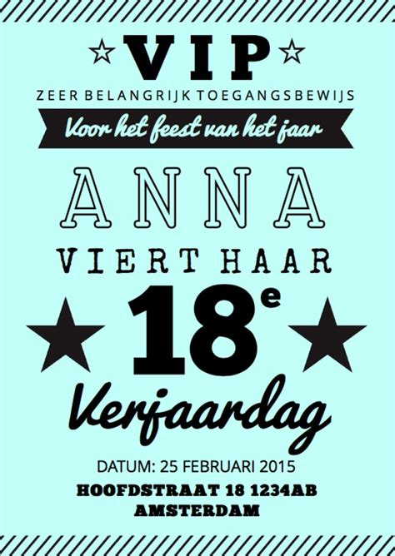
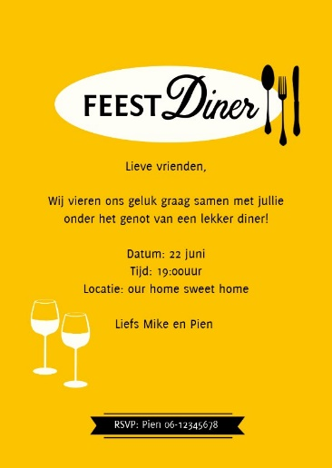
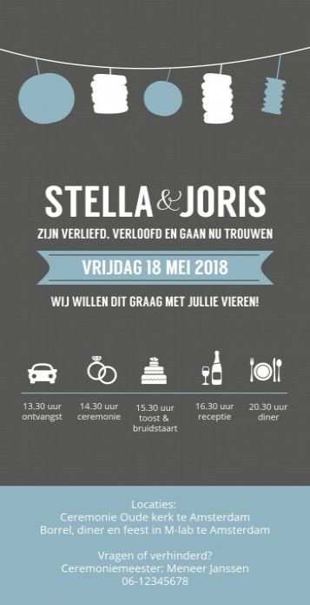
Hoi [naam],
Zaterdag 7 juni 2025 vieren wij onze housewarming. Je bent vanaf 20:30 uitgenodigd aan de Langelaan 11 in Amsterdam om dit samen met ons te vieren.
Als je niets laten horen dan wordt er op je gerekend (eten en drinken).
Hopelijk tot dan!

TIP: zoek op Pinterest creatieve uitnodigingen en posters op!

Hoe gaan jullie de uitnodigingen milieubewust verzenden?
…………………………………………………………………………………………………………………………………………………………….
…………………………………………………………………………………………………………………………………………………………….
Hoe gaan jullie de poster op een plasticvrije manier ophangen?
…………………………………………………………………………………………………………………………………………………………….
…………………………………………………………………………………………………………………………………………………………….
Hoe zorgen jullie ervoor dat de posters niet op de grond belanden tijdens of na het feest?
…………………………………………………………………………………………………………………………………………………………….
…………………………………………………………………………………………………………………………………………………………….

Uitvoeren
Maak een eerste ontwerp van jullie uitnodiging en poster op een apart blad. Gebruik hiervoor de checklists en voorbeelden van het deel ‘voorbereiden’!
Maak een officiële versie van de poster via ‘canva’.

